Évaluation de numération CM1, leçon NUM 9 « Les fractions »

NUM 9 | n° | Compétence | Score | Évaluation |  |  |  | Signature
 | 1 | Je sais lire une fraction. | /6 | A | AR | ECA | NA
 | 2 | Je sais coder un partage à l’aide d’une fraction. | /6 | A | AR | ECA | NA
 | 3 | Je sais partager un espace par rapport à une fraction. | /6 | A | AR | ECA | NA

1 - Sur cette feuille, relie chaque fraction à son écriture en lettres. [6 réponses]
6 | ○ |  |  |  | ○ | 5
12 |  | ○ | trois neuvièmes | ○ |  | 100
 |  | ○ | deux quarts | ○
3 | ○ | ○ | trois tiers | ○ | ○ | 3
9 |  | ○ | six douzièmes | ○ |  | 3
 |  | ○ | cinq centièmes | ○
3 | ○ | ○ | trois demis | ○ | ○ | 2
2 |  |  |  |  |  | 4

2 - Sur ton cahier, indique la fraction correspondant à la partie grisée de chaque figure. [6 réponses]

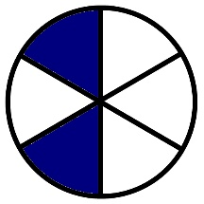 | 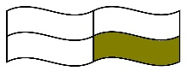 | 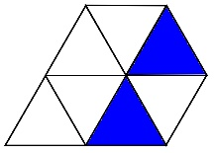 |  |  | 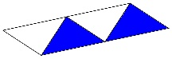
A | B | C | D | E | F

3 - Sur cette feuille, colorie la fraction demandée. [6 réponses]

 |  |  | 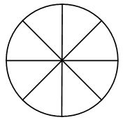 |  |  | 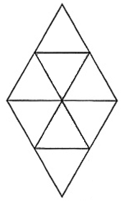 |  |  | 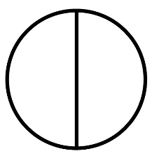 |  |  |  |  |  | 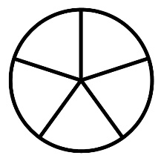
 | 1 |  |  | 3 |  |  | 7 |  |  | 2 |  |  | 6 |  |  | 3
 | 3 |  |  | 8 |  |  | 8 |  |  | 2 |  |  | 18 |  |  | 5

Évaluation de numération CM1, leçon NUM 9 « Les fractions » Corrigé

NUM 9 | n° | Compétence | Score | Évaluation |  |  |  | Signature
 | 1 | Je sais lire une fraction. | /6 | A | AR | ECA | NA
 | 2 | Je sais coder un partage à l’aide d’une fraction. | /6 | A | AR | ECA | NA
 | 3 | Je sais partager un espace par rapport à une fraction. | /6 | A | AR | ECA | NA

1 - Sur cette feuille, relie chaque fraction à son écriture en lettres. [6 réponses]
6 | ○ |  |  |  | ○ | 5
12 |  | ○ | trois neuvièmes | ○ |  | 100
 |  | ○ | deux quarts | ○
3 | ○ | ○ | trois tiers | ○ | ○ | 3
9 |  | ○ | six douzièmes | ○ |  | 3
 |  | ○ | cinq centièmes | ○
3 | ○ | ○ | trois demis | ○ | ○ | 2
2 |  |  |  |  |  | 4

2 - Sur ton cahier, indique la fraction correspondant à la partie grisée de chaque figure. [6 réponses]

A |  |  | B |  |  | C |  |  | D |  |  | E |  |  | F
 | 2 |  |  | 1 |  |  | 2 |  |  | 3 |  |  | 3 |  |  | 2
 | 6 |  |  | 4 |  |  | 7 |  |  | 11 |  |  | 8 |  |  | 4

3 - Sur cette feuille, colorie la fraction demandée. [6 réponses]

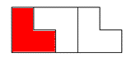 |  |  | 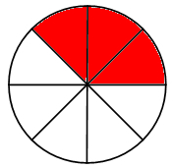 |  |  | 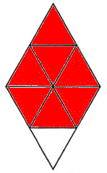 |  |  | 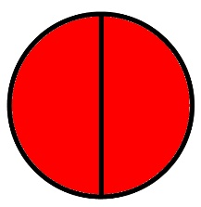 |  |  |  |  |  | 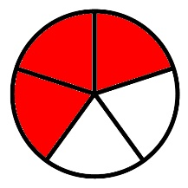
 | 1 |  |  | 3 |  |  | 7 |  |  | 2 |  |  | 6 |  |  | 3
 | 3 |  |  | 8 |  |  | 8 |  |  | 2 |  |  | 18 |  |  | 5

